《何香凝与中国女子书画会：20世纪前半期女性艺术运动图景》
商借作品清单
序号 | 作品名称 | 作者 | 创作年代 | 尺寸 | 估价 | 馆藏信息 | 图片
1 | 虎啸图 | 何香凝 | 1910年 | 82×40cm | 50万 | 深圳博物馆 | 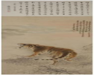
2 | 何香凝6月27日（1944年）给廖梦醒的信 | 何香凝 | 1944年6月27日 | / | 10万 | 廖仲恺何香凝纪念馆 | 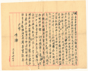
3 | 何香凝8月16日（1944年）给廖梦醒的信 | 何香凝 | 1944年8月16日 | / | 10万 | 廖仲恺何香凝纪念馆 | 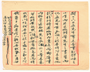  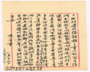
4 | 论画长札卷 | 黄宾虹 | 1955年 | 39×620cm | 1800万 | 浙江省博物馆 | 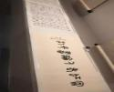  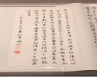
5 | 顾飞致黄宾虹的信件 （2页） | 顾飞 | 中华民国（1912-1949） | 20.7×17.6cm | 50万 | 浙江省博物馆 | 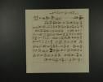  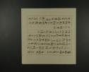
6 | 顾飞致黄宾虹的信件 （2页+信封2页） | 顾飞 | 中华民国（1912-1949） | 20.7×17.6cm | 50万 | 浙江省博物馆 | 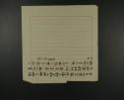  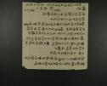  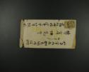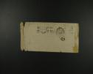
7 | 周大缜水墨山水李秋君设色山水扇 | 周大缜、李秋君 | 中华民国（1912-1949） | 18.5×48cm | 200万 | 浙江省博物馆 | 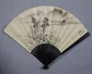
8 | 近代李秋君设色山居图轴 | 李秋君 | 中华民国（1912-1949） | 90.4×34.3cm | 350万 | 浙江省博物馆 | 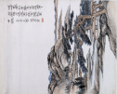
9 | 陆小曼设色山水卷 | 陆小曼 | 1931年 | 39.8×251.2cm | 800万 | 浙江省博物馆 | 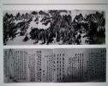
10 | 向东海要鱼 | 李秋君 | 1959年 | 94.5×57cm | 50万 | 上海中国画院 | 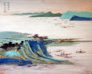
11 | 黄山清凉台 | 陆小曼 | 1961年 | 115×53cm | 60万 | 上海中国画院
12 | 长鼓舞 | 陈小翠 | 1964年 | 70.5×38cm | 15万 | 上海中国画院
13 | 《翠楼吟草全集》 | 陈小翠 | 2004年 | / | / | 上海中国画院 | 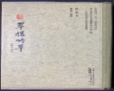
14 | 编草 | 周鍊霞 | 1966年 | 79.5×66cm | 30万 | 上海中国画院 | 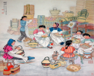
15 | 搪瓷画稿竹蝶 | 周鍊霞 | 不详 | 36×39cm | 5万 | 上海中国画院 | 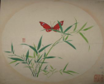
16 | 搪瓷画稿双栖白头 | 周鍊霞 | 不详 | 38×38cm | 5万 | 上海中国画院 | 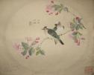
17 | 鱼跃 | 吴青霞 | 1963年 | 135×68cm | 80万 | 上海中国画院 | 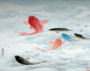
18 | 芭蕉仕女（之一） | 吴青霞 | 1959年 | 180×47.5cm | 60万 | 上海中国画院 | 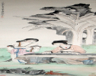
19 | 瓶中繁星 | 关紫兰 | 年代不详 | 26×37cm | 60万 | 广东美术馆 | 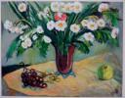
20 | 广州镇海楼 | 方君璧 | 1944年 | 66×46cm | 65万 | 广东美术馆 | 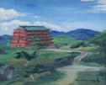
21 | 京都樱花 | 方君璧 | 1955年 | 65.5×91cm | 65万 | 广东美术馆 | 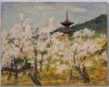
22 | 黄少强肖像写生 | 方君璧 | 1932年 | 17×12.6cm | 18万 | 广东美术馆
23 | 广州西关 | 杨荫芳 | 1935年 | 60×72.5cm | 50万 | 广东美术馆 | 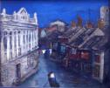
24 | 阴流 | 杨荫芳 | 1934年 | 52×45cm | 60万 | 广东美术馆 | 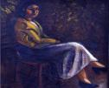
25 | 八言隶书对联 | 冯文凤 | 年代不详 | 131×24×2cm | 20万 | 广东美术馆 | 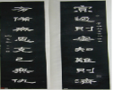

备注：估价总额 3963万

